**Муниципальная автономная организация дополнительного образования**

**Центр творчества «Апельсин»**

**Загородный оздоровительный лагерь «Дружба».**

****

«РЕКОМЕНДОВАНО» «УТВЕРЖДАЮ»

Методическим советом Директор МАО ДОЦТ «Апельсин»

МАО ДОЦТ «Апельсин» \_\_\_\_\_\_\_\_И.Е. Петрова

Протокол №\_4 « \_\_\_\_»\_\_\_\_\_2022 г\_\_\_\_\_\_

От « \_\_» марта 2022г.

**Дополнительная общеобразовательная программа летнего оздоровительного отдыха**

Направленность: социально-гуманитарная

Срок реализации: 21 день

Автор-составитель: Сергеева Н.В.

педагог дополнительного образования

**г.Камешково, 2022 г.**

**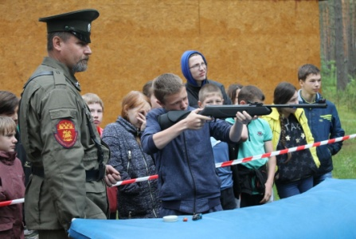**

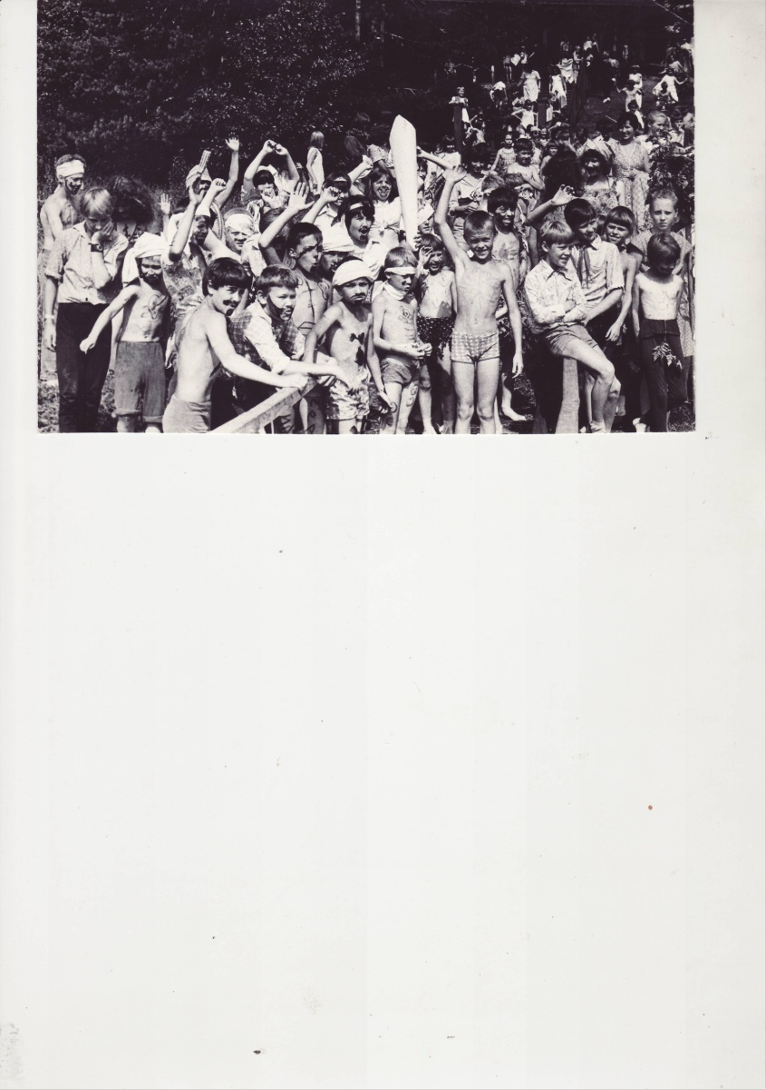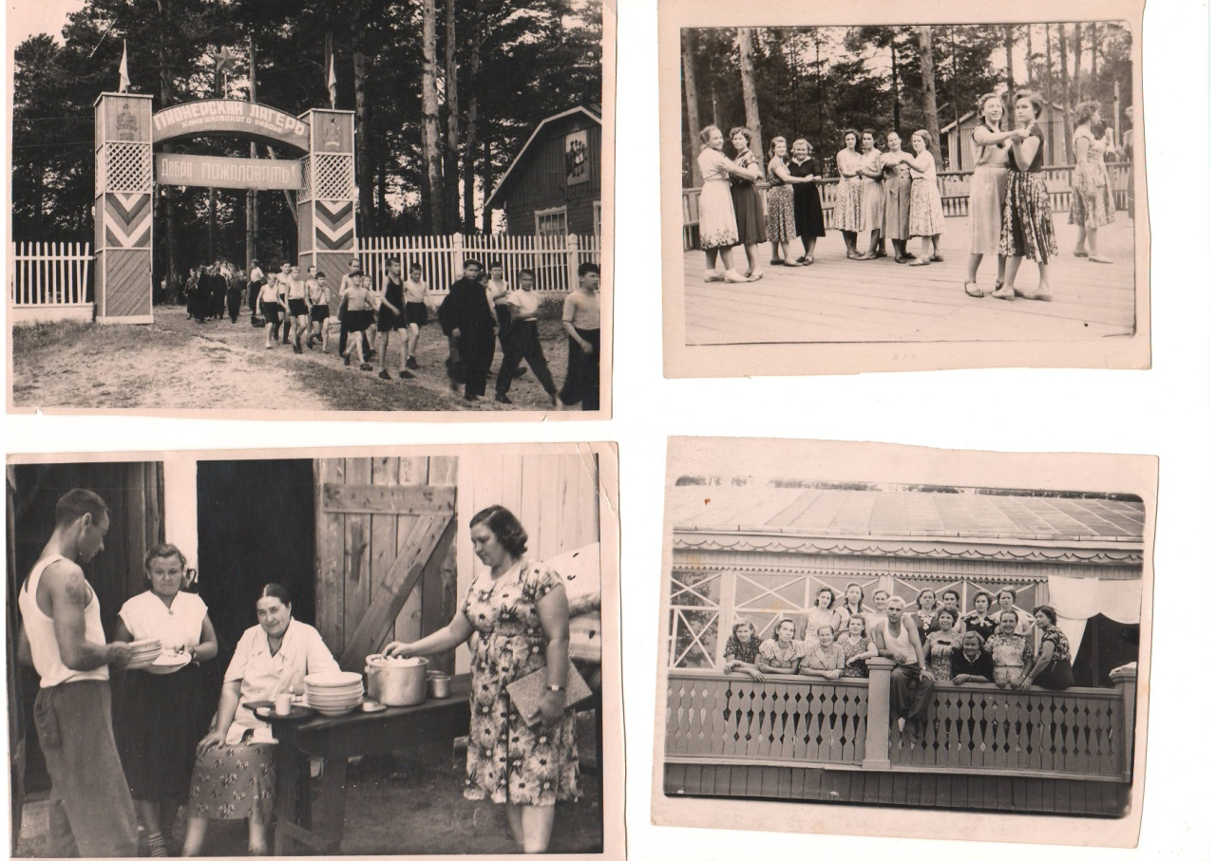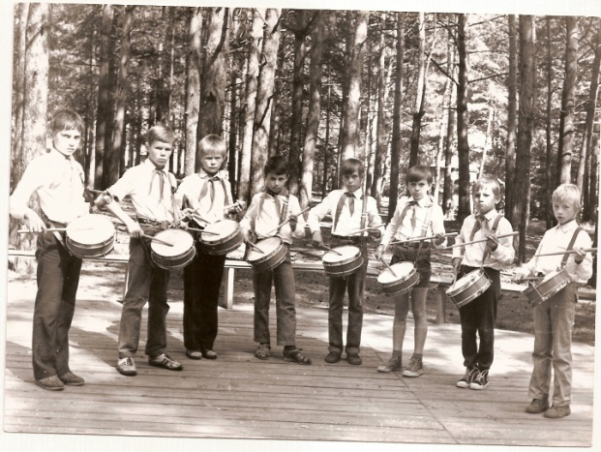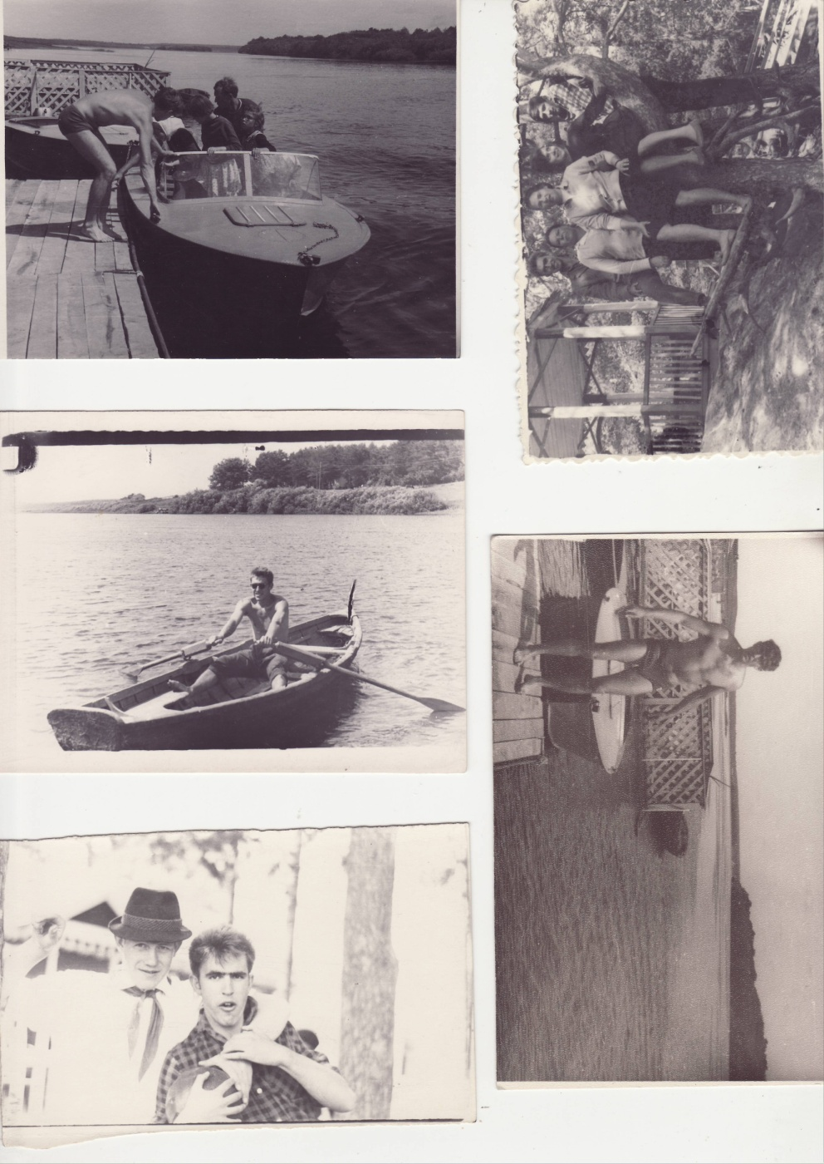

****

**Раздел 1 .Комплекс основных характеристик программы**

**1.1. Пояснительная записка**

Дополнительная общеобразовательная общеразвивающая Программа первой смены летнего оздоровительного отдыха «Летний калейдоскоп» создана в соответствии с Комплексной Программой летнего оздоровительного отдыха на 2022 год, Программой развития ЗОЛ «Дружба» Камешковского района на 2021-2023 гг . и опирается на **нормативные документы,** регламентирующие организацию детского оздоровительного отдыха и организацию деятельности по дополнительным общеобразовательным общеразвивающим программам (Приложение 1) .

**Направленность** программы – социально-гуманитарная. **Адресатами** программы являются обучающиеся в возрасте 7 - 17 лет.

**Актуальность** программы обусловлена высоким спросом на организованный и содержательный отдых детей в летний период; усилением регионального краеведческого образовательного компонента, а также новым взглядом на организационно-педагогические механизмы реализации программы, что способствует выстраиванию у обучающихся *индивидуальной перспективы* будущего, которая начинается с участия в коллективных делах, практикумах, деловых играх, и реализуется через разработку и апробацию собственных проектов и инициатив.

Программа обучает эффективно работать в команде, конструктивно взаимодействовать, призвана сформировать здоровый альтруизм, адекватную позитивную самооценку, повысить социальную компетентность и активность. Приобщение к просветительским мероприятиям и акциям на различные темы, опосредованно повышает уровень общей эрудиции обучающихся, учит ценить историю и культуру своего края, своей страны.

**Педагогическая целесообразность** программыобусловленаучетом возрастных особенностей обучающихся в подборе и реализации её содержания, опорой на ведущую деятельность и мотивы каждого возрастного периода, реализацию потребности в общении, социальном поощрении и возможности организовать свое свободное время в команде единомышленников.

 **Практическая значимость** программыобусловлена развитием компетенций, востребованных в повседневной жизни и сферах, связанных с формированием общественного мнения и реализацией социальных инициатив. Обучающихся стимулируют работать в команде, конструировать и реализовывать свои первые инициативы. Необходимые в процессе реализации программы ресурсы личности формируются в навыки коллективной творческой деятельности, ответственное отношение к результатам своей работы и работы в команде, что позволяет успешнее решать сопутствующие учебно-воспитательные задачи: патриотическое и гражданское воспитание молодежи.

**Новизна** программы заключается в *опоре на детские инициативы и добровольчество,*  как эффективный подход к формированию у обучающихся положительного социального опыта, воспитания *потребности* стремиться к достижению целей и личностно развиваться.

**1.2. Цели и задачи программы**

Цели и задачи Программы согласуются с целями и задачами Комплексной программы летнего оздоровительного отдыха на 2022 год.

**Цель:** Обеспечение качественного оздоровления и содержательного отдыха детей через организацию разноплановой деятельности, объединяющей оздоровление, воспитание и обучение детей в условиях загородного оздоровительного лагеря с учетом актуальных образовательных тенденций государственного, ведомственного и регионального уровней

**Задачи:**

* Обеспечение психологического комфорта и мотивации к активному участию в событиях смены;
* Сплочение детского коллектива, поддержания духа сотрудничества и взаимопомощи, взаимодействия в команде;
* Расширение кругозора в рамках тематики смены через игровой сюжет с учетом возрастных особенностей и интеллектуального уровня;
* Раскрытие и развитие творческих способностей;
* Развитие лидерских и организаторских способностей через события смены;
* Обучение техникам эффективных способов организации деятельности (тайм-менеджмент, интеллектуальное Развитие рефлексивных умений, навыков самоанализа и самооценки своей деятельности в соответствии с возрастом;
* Формирование мотивации к применению накопленных знаний, умений, навыков в повседневной жизни;

**1.3. Содержание программы**

**Вводная смен:** Смена по сюжету представляет складывание «пазла» из кусочков в единое целое. Все дни смены имеют определенную тематику и структуру. Каждый этап реализации проходит под определённым девизом и эмоциональным настроем, основанным на воспитательных линиях программы. «Жители» лагеря собирают свой яркий калейдоскоп из интересных дел и достижений. Каждый отряд получает возможность для реализации любых своих идей и инициатив. Особое место отводится базовым ценностям: безопасности, семье, культуре, патриотизму, правовой грамотности.

Ежедневно у детей есть возможность посетить игрульКИНО (обучение разнообразным играм) и умелКИНО (ежедневная кружковая деятельность по интересам)

Каждый отряд ведет фото-дневник, каждый день в котором – это один кусочки калейдоскопа событий из жизни отряда. К закрытию смены дневник собирается в единую картинку которую могут посмотреть все желающие. По результатам пройденных испытаний отряды накапливают рейтинги, соответственно достижениям в испытаниях. Отряд с самым высоким рейтингом на день закрытия смены награждается как самый успешный.

Данная программа направлена на усвоение базовых норм и ценностей современного общества через единство образовательной, воспитательной и досуговой деятельности. Формы и тематика мероприятий основных опирается на актуальные события и тенденции текущего года, даты и тематику периода, в рамках которого реализуется Программы смен.

**1.4. Этапы реализации Программы**

1. Адаптационный период

**Цель**: Знакомство детей друг с другом, правилами смены; выявление и постановка целей индивидуально-личностного и

коллективного развития.

**Задачи**:

* Сбор данных о направленности интересов ребенка, мотивации деятельности и уровень готовности к ней;
* Сплочение детей в отрядных коллективах;
* Формирование законов и условий совместной работы;
* Информационная подготовка детей для участия в мега-игре «Летний калейдоскоп».

**Итоги:** Праздник открытия смены, старт сюжетно-ролевой игры, принятие правил и ведущей идеи игры.

2. Содержательный период

**Цель:** Эффективная реализация содержания программы

**Задачи:**

* Обеспечение соблюдения режимных моментов
* Организация слаженной работы в отрядных коллективах
* Реализация личностного потенциала обучающихся через разноплановую деятельность
* Обеспечение эффективного и комфортного движения по сюжету игры

**Итог:** достижение индивидуально-личностных и коллективных целей.

3. Заключительный этап

**Цель**: мониторинг эффективности реализации основного этапа Программы

**Задачи**:

* Подведение итогов совместной деятельности
* Оценка работы детских коллективов,
* Внешняя оценка эффективности программы

**Итог:** Оценка результатов реализации программы, корректировка содержания программы

Мероприятия, отражающие **основные воспитательные направления**

|  |  |
| --- | --- |
| Направления работы | Методы и формы реализации |
| **Воспитание культуры безопасности:**  Формирование представления о безопасности- как базовой ценности современного общества  Развитие навыков безопасности и формирования безопасной среды в быту, на отдыхе; формирование представлений об информационной безопасности. | * + - * Оформление стендов по пожарной и антитеррористической безопасности.       * Школа безопасности Аркадия Паровозова: видеоуроки, игры       * Спортивно-прикладная эстафета команд ЮИД       * Практические видео-занятия с представителями МЧС, ГИМС, ГИБДД в рамках «Дней безопасности» |
| **Здоровьесберегающее воспитание**  Развитие представлений о культуре здорового образа жизни, формирование навыков сохранения собственного здоровья, овладение здоровьесберегающими приемами  формирование представлений о ценности занятий физической культурой и спортом, | * Музыкальная Утренняя зарядка, как традиция; * Медицинский лекторий * Спортивно-массовые мероприятия: Олимпийский день, спортивные часы и турниры; подвижные игры на воздухе * Сдача норм ГТО при поддержке МУК ККСиМП * Традиционный масс-старт «За здоровый образ жизни» |
| **Формирование коммуникативной культуры** Формирование ответственного отношения к слову как к поступку; Формирование у обучающихся уважительного отношения к традициям, культуре и языку своего народа и других народов России. | * Адаптационные и коммуникационные упражнения * Конмандообразующие игры и тренинги * Ежевечерний ритуал на сплочение «Сумерки» ( "Свечка") * Собственное печатное издание «Дружбаня» |
| **Гражданско-патриотическое воспитание** Формирование ценностных представлений о любви к России, к своей малой родине.Знакомство с понятиями «правовая систе- ма и правовое государство», «гражданское общество»  Профилактика проявлений экстремизма, девиантного и делинквентного поведения | * Школа молодого кандидата * Тематические Дни воинской славы * Смотр строя и песни * Отрядные гражданско-патриотические мероприятия. |
| **Культуротворческое и эстетическое воспитание:**  http://previews.123rf.com/images/justaa/justaa1204/justaa120400034/13192480-Frame-with-happy-kids-and-colorful-crayons-Stock-Vector-school.jpgФормирование навыков, направленных на приобщение к достижениям общечеловеческой и национальной культуры;  формирование представлений о своем вкладе в культуру.  Развитие индивидуальных творческих способностей; | * Проект «Красивый лагерь» * Мероприятия по знаменательным датам периода реализации программы: (Пушкинский день, Троица, День семьи любви и верности) * Кружки творческого направления |
| **Интеллектуальное воспитание:**  Формирование представлений о ресурсах интеллектуальной деятельности  Формирование представлений о содержании, ценности и безопасности современного DSC_5617информационного пространства развитие навыков работы с информацией | * + Серия интеллектуальных турниров «Ворошиловский стрелок»   + Поисковые интеллектуальные квесты по тематике смены   + Отрядные интеллектуальные игры и викторины |
| **Экологическое воспитание**  Формирование ценностного отношения к природе, бережного отношения к процессу освоения природных ресурсов региона, страны, планеты;  Формирование экологической культуры, навыков безопасного поведения в природной и техногенной среде; | * Традиционное мероприятие лагеря «Шишкин день» * Уход за территорией, закрепленной за отрядом * Отрядные мероприятия экологической тематики |
| **Воспитание положительного отношения к труду и творчеству:**  Получение знаний и практического опыта трудовой и творческой деятельности, воспитание ответственного отношения к осуществляемой трудовой и творческой деятельности;  Формирование дополнительных условий для психологической и практической готовности обучающегося к труду, потребностям рынкам труда. | * Проект «Красивый лагерь»- Площадка для игр своими руками * Десанты по уборке территории * ЗанIMG_3929ятие в кружках по интересам «УмелкинIMG_3929о» * Помощь младшим отрядом в организации быта |
| **Поддержка семейных ценностей**  Формированиее ценностных представлений об институте семьи, о семейных ценностях, традициях, культуре семейной жизни; | * Акции «Старшие-младшим» * Игра «Тайный друг» * Подготовка концертов и интерактивных программ семейной тематики. |

* 1. **Планируемые результаты**

Программа призвана повысить уровень следующих ключевых компетенций:

* **самоорганизационной:** владение механизмами целеполагания, планирования, анализа, рефлексии, самооценки успешности собственной деятельности; владение приемами действий в нестандартных ситуациях, эвристическими методами решения проблем;
* **коммуникативной**: владение различными стилями общения, наличие навыков позитивного коммуницирования, владение основами командного взаимодействия.

**По итогам реализации программы планируется достижение следующих результатов:**

* Сохранность контингента;
* Удовлетворенность участников Программы (детей, педагогов, администрации) результатами ее реализации;
* Формирование мотивационной готовности к продолжению освоения программы на новых уровнях (в рамках дополнительных программ туристско-краеведческой, социально-педагогической направленностей, программ следующих смен)

**Раздел 2 «Комплекс организационно-педагогических условий»**

**2.2. Условия реализации программы**

**2.2.1.Система контроля реализации программы.**

|  |  |  |  |
| --- | --- | --- | --- |
| Мероприятие | Срок проведения | Ответственные | форма |
| Входной мониторинг по выявлению:  мотивов пребывания в лагере,  детских интересов, | 1-3 день смены | Воспитатели  Педагог-психолог | Опрос, анкетирование |
| Мероприятия по контролю психологическогокомфорта ребенка в группе | По графику | Воспитатели  Педагог-психолог | Адаптационные игры, наблюдение |
| Система отслеживание настроения детей, удовлетворенности проведенными мероприятиями. | В течение смены | Воспитатель | Ежевечерний рефлексивный ритуал (сумерки)  Работа «Беседки доверия» |
| Анкетирование детей в конце смены, позволяющее выявить оправдание ожиданий. | 19-21  день смены | Воспитатель | Ритуалы прощания |

****

**2.2.2.Индикаторы эффективности Программы**

* Наполняемость лагеря (%)
* Эффект оздоровления
* Отсутствие несчастных случаев и вспышек инфекционных заболеваний
* Формирование стабильного педагогического коллектива
* Формирование относительно постоянного контингента отдыхающих
* Формирование положительного имиджа организации

**2.2.3.Ожидаемые результаты реализации Программы:**

В результате выполнения Программы будет обеспечено:

* Внедрение эффективных форм воспитания и социализации обучающихся в условиях загородного лагеря.
* Повышение активности всех целевых групп, позволяющей обеспечить новые уровни взаимодействия их друг с другом,
* Кооперирование с внешней средой (привлечение к сотрудничеству специалистов из учреждений культуры, спорта, силовых структур и др. ) для формирования устойчивых связей в целях стабильного функционирования воспитательной компоненты;
* Высокая удовлетворенность всех целевых групп результатами реализации программы.
* Наличие высокопрофессионального стабильного педагогического коллектива, способного реализовать любые педагогические задачи в условиях загородного лагеря.

****

Площадка для лапты

Футбольное поле,

Гимнастический городок; брусья, рукоход, турники,

Уличные тренажеры – 3

Детский городок: качели, горки-2, лабиринт

**2.2.7.Необходимые инструменты и материалы:**

* Ноутбук с выходом в интернет-5
* Активная акустическая система- 5;
* Видео- проектор + экран - 1
* Телевизор - 2
* Флипчарт, бумага для флипчарта- 5;
* Магнитно-маркерная доска - 5;
* Канцелярские товары (3 упаковки бумаги для печати - 250 листов, стикеры не менее 100 шт., набор маркеров 4 цвета: черный, синий, зеленый и красный; ручки, карандаши, по количеству отрядов).

**2.4. Оценочные материалы**

Эффективными методами **педагогического мониторинга** программы являются наблюдение, количественный и качественный анализ продуктов деятельности, создание и оценка индивидуального психологического профиля. В целом по итогам реализации программы оценивается:

1. Эффект оздоровления

2. Уровень становления компетенций, предусмотренных содержанием программы;

3. Уровень психологического комфорта

**2.5. Методические материалы**

Для эффективной реализации программы широко применяютсяследующие ***методы:***

По компоненту знаний и дидактическим задачам: частично- поисковый (самостоятельное приобретение знаний) , творческая деятельность (создание индивидуальных и групповых продуктов);

По форме деятельности: коллективные, тренинговые, совещательные, консультационные, самоуправленческие

По источнику получения знаний:

* *Игровые методы* (моделирование, игровые практические упражнения по отработке формируемых навыков, игры на сплочение, психологическую разгрузку.)
* *Методы расширение кругозора:* (экскурсии, встречи с интересными людьми, мастер-классы)
* *Методы интеллектуального конструирования* (активный ситуационно-проблемный анализ и обучающие кейсы, метод фокальных объектов, ТРИЗ- методы);
* *Практические методы* (творческие мастерские, реализация социальных инициатив);

Программа опирается на следующие **подходы:**

* системно-деятельностный подход ( Л.С. Выгодский, А.Н. Леонтьев, П.Я Гальперин Г.Б. Ананьев, Б.Ф. Ломов),
* Компетентностный (практико-ориетированный) подход (О.Е. Лебедев, А.В Хуторский, Л.А. Петровская, Н.В. Мясищев, А.К. Маркова, Дж. Равен),
* Личностно-ориентированный подход(К. Роджерс*,* Л.С. Выгодский, В.В. Давыдов Д.Б. Эльконин, *И.С. Якиманская)*

Программа реализуется через следующие **педагогические технологии:**

* Технология коллективного взаимообучения ( В.К. Дьяченко, А.Г. Ривин),
* Технология событийного подхода (А.С. Макаренко, Д.В. Григорьев, Ю.Л.Троицкий ).
* Технология игровой деятельности (Г.К Селевко, А.А. Вербицкий, Н.В. Борисова)
* Технология проектной деятельности (Д. Дьюи, Е.С. Палат, В.Д. Симоненко)
* Гейм-технологии (организация учебного материала в форме квестов, интеллекуальных игр)
* Технология КТД (обучение планированию и проведению мероприятий)
* Информационные технологии (создание видеосюжетов, медиатеки, печатных информационных продуктов, фотодневников

**Библиография.**

1. Байбородова Л.В., Рожков М.И. Воспитательная работа в детском загородном лагере. Учебно-методическое пособие. – Ярославль: Академия развития, 2003. – 256с.
2. Волгунов В.А., Зайкин М.И. Воспитательная среда детского оздоровительного лагеря: Модель, принципы и условия формирования. – Н.Новгород: Издательство ООО «Растер-НН», 2005.
3. Григоренко Ю.Н., Пушина М.А. Кипарис-4. Здравствуй, наш лагерь! Учебно-практическое пособие для воспитателей и вожатых. – М.: Педагогическое общество России, 2003. – 192с.
4. Макаренко А.С.Методика организации воспитательного процесса //Пед. Соч.: В 8т.– М., 1983. Т.1.
5. Мудрик А.В. О воспитании старшеклассников. М.. 1976.
6. Новые ценности образования. Философия и педагогика каникул. Вып. 8. - М.: инноватор, 1996.
7. Селихова Т.А., Голосова Ю.В. Солнечный круг. Организация психолого-педагогического сопровождения подростков в условиях летнего оздоровительного лагеря. – Сыктывкар, 2005.
8. Слободчиков В.И., Исаев Е.И. Психология развития человека. – М., 2000.
9. Сухомлинский В.А. Мудрая власть коллектива. – М., 1975

**Интернет-ресурсы**

|  |  |  |
| --- | --- | --- |
|  | **Раздел** | **Адрес** |
| 1 | Министерство образования и науки РФ | http://минобрнауки.рф |
| 2 | Федеральный портал Российское образование | http://www.edu.ru |
| 3 | Федедеальная служба | http://rospotrebnadzor.ru |
| 4 | Росмолодежь | https://fadm.gov.ru |
| 5 | Российское движение школьников | https://рдш.рф |
| 6 | Единая коллекция цифровых образовательных ресурсов | <http://school-collection.edu.ru/> |
| 7 | Образовательные ресурсы сети Интернет | [http://katalog.iot.ru](http://detstvo55.px6.ru/wrn.php?katalog.iot.ru/) |
| 8 | Педсовет | http://[pedsovet.su](http://detstvo55.px6.ru/wrn.php?/) |
| 9 | [Фестиваль педагогических идей «Открытый урок»](http://festival.1september.ru/) | [http://festival.1september.ru/](http://festival.1september.ru/http:/) |
| 10 | - Дополнительное образование детей | [http://www.vidod.edu.ru](http://shkolodrom.ru/engine/go.php?url=aHR0cDovL3d3dy52aWRvZC5lZHUucnU%3D) / |
| 11 | Детский отдых. Лучшие программы отдыха и оздоровления детей и подростков | http://vlager.edu.ru/top-100/ |
| 12 | Официальный портал управления образования Владимирской области | http://edu.vladimir-city.ru/ |
| 13 | Вожатики | http://vozhatiki.ru |
| 14 | Планёрочка | http://planerochka.org |
| 15 | Вожатый -ру | http://www.vozhatyj.ru |
| 16 | Группа в ВК лагерь «Дружба» . Камешково | https://vk.com/kameshkovoleto |